Chi tiết sản phẩm

* **Tên sản phẩm:**L'oreal UV Defender Serum Protector
* **Công dụng chính:**Chống nắng
* **Dung tích:**7.5ml, 15ml, 50ml
* **Thương hiệu:** L'Oreal (Pháp)
* **Hạn sử dụng:**3 năm kể từ ngày sản xuất xem trên bao bì

**1. Thông tin sản phẩm**

Kem Chống Nắng Mịn Nhẹ, Bảo Vệ Da, Ngăn Lão Hóa [**L'Oreal UV Defender Serum Protector 50ml**](https://thegioiskinfood.com/products/l-oreal-uv-defender-serum-protector-50ml/)là [**kem chống nắng**](https://thegioiskinfood.com/collections/suncare-kem-chong-nang) với 2 lớp màng bảo vệ (Màng lọc Mexoryl SX và Mexorul XL) giúp bảo vệ da dưới tác động của tia UVA và UVB cả ngày dài. Kết hợp với thành phần Niacinamide có trong kem chống nắng như một lớp thứ 3 bảo vệ hàng rào da, nâng tông tức thì, giảm thâm, hỗ trợ dưỡng trắng hiệu quả thuộc thương hiệu [**L'Oreal**](https://thegioiskinfood.com/collections/loreal)  đến từ Pháp.

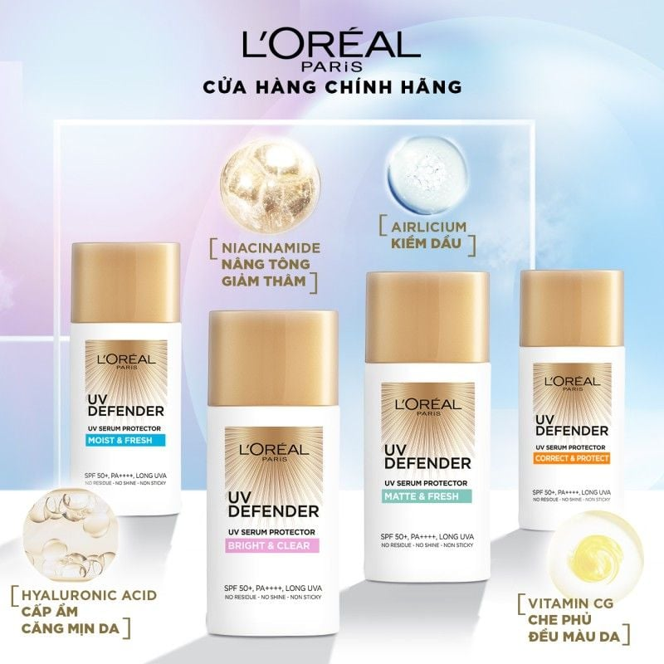

**2. Các loại kem chống nắng L'oreal UV Defender Serum Protector**

**Kem Chống Nắng Mịn Nhẹ, Bảo Vệ Da, Chống Lão Hóa L'Oreal UV Defender Serum Protector SPF 50+/PA++++**chứa 2 lớp màng bảo vệ (Màng lọc Mexoryl SX và Mexorul XL) giúp bảo vệ da suốt 12h, ngăn ngừa đốm nâu, vết thâm nám, sạm da và lão hóa sớm. Công thức đặc trưng giúp bảo vệ da khỏi tác hại của ô nhiễm và bụi mịn hiện tại đã có mặt tại[**Thế Giới Skinfood**](https://thegioiskinfood.com/)với 5 loại:

* **#Moist & Fresh - Kem Chống nắng Dưỡng ẩm tươi mát**
* **#Matte & Fresh - Kem chống nắng kiềm dầu, khô thoáng**
* **#Bright & Clear - Kem chống nắng dưỡng trắng, nâng tông**
* **#Correct & Protect - Kem chống nắng trang điểm, che phủ đều màu da**
* **# Invisible Fluid - Kem chống nắng kết cấu mỏng nhẹ**

**3. Đặc trưng của từng loại**

**1. #Moist & Fresh -** **Kem Chống nắng Dưỡng ẩm tươi mát**

* **Với sự kết hợp của hai thành phần Adenosine và Micronized [HA]:**Được biết đến với khả năng tăng cường giảm nếp nhăn, giúp làn da căng mịn hơn.
* **Chứa hai thành phần Vitamin E và Detoxyl:**Giúp bảo vệ da trước tác hại của các gốc tự do và ô nhiễm môi trường, vốn là nguyên nhân gây tổn thương da.
* **Kết cấu:**Siêu mỏng và chuyển hóa thành dạng nước khi tiếp xúc với da. Thẩm thấu vào da một cách nhanh chóng. Không bết dính và không nhờn rít.

**Đối tượng khuyên dùng:**

* Dành cho da khô, hỗn hợp thiên khô
* Dành cho những làn da khô ráp, sần sùi

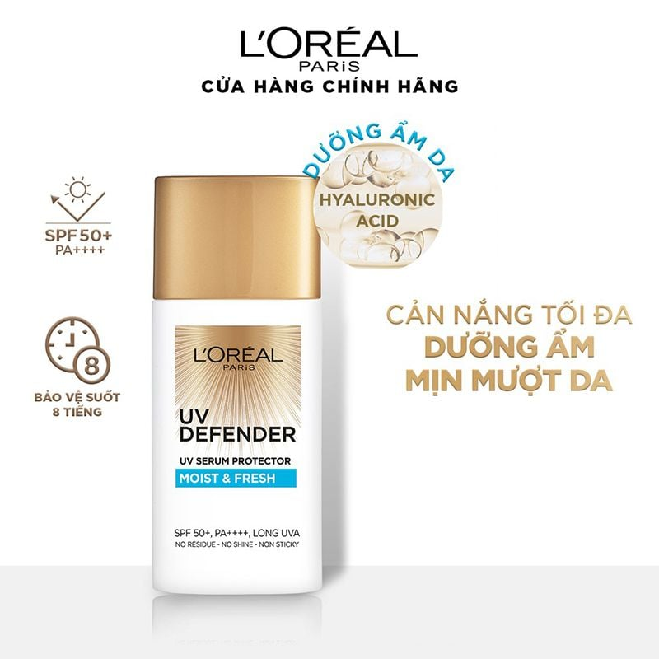

**2. #Matte & Fresh - Kem chống nắng kiềm dầu, khô thoáng**

* **Nhờ công thức 100% oil-free cùng đất sét khoáng Kaolin:** Giúp giảm thiểu dầu thừa, giảm hẳn bóng nhờn và thoáng mịn da suốt ngày dài.
* **Thành phần đất sét khoáng và đất sét thảo dược:**Giúp kiềm dầu và mịn lỗ chân lông hiệu quả, dưỡng ẩm cho da và giảm bóng nhờn cả ngày dài.
* **Phức hợp chống oxy hóa:** Tạo thành màng bảo vệ tế bào, độ đàn hồi của da và các sợi collagen khỏi các tác nhân gây hại cho da.
* **Kết cấu:**Dạng sữa siêu nhẹ dễ dàng tán đều trên da, hấp thụ nhanh chóng, không gây cảm giác bết dính và nhờn rít. Không để lại vệt trắng.

**Đối tượng khuyên dùng:**

* Dành cho da dầu, hỗn hợp thiên dầu
* Dành cho những làn da có tuyết bã nhờn hoạt động quá độ.

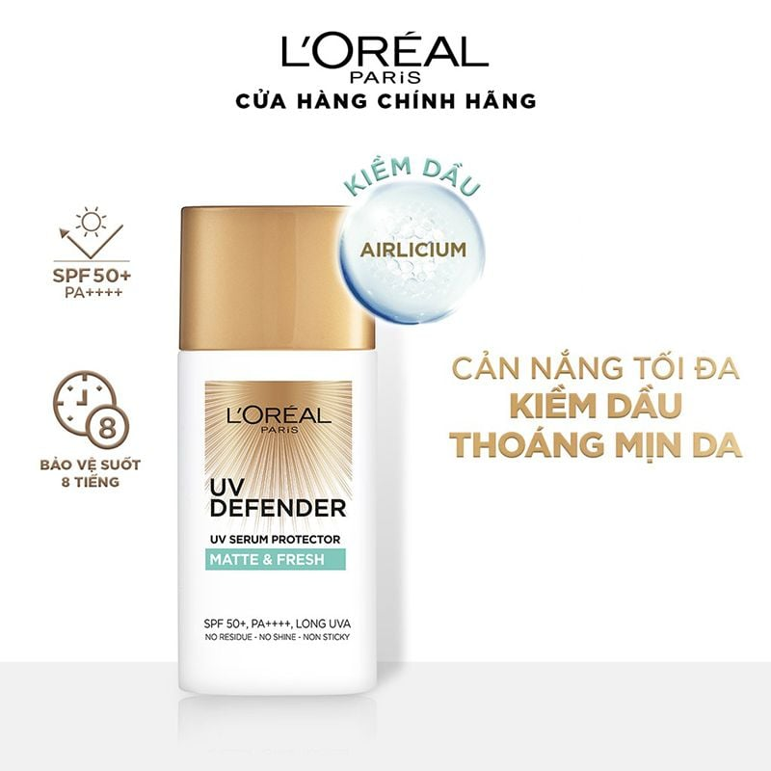

**3. #Bright & Clear - Kem chống nắng dưỡng trắng, nâng tông**

* **Chứa thành phần Niacinamide:**Có khả năng dưỡng trắng hiệu quả và giữ ẩm vì có khả năng ức chế tyrosinase enzyme từ đó giảm sự hình thành các sắc tố melanin gây xỉn màu, thâm nám giúp da cải thiện tông da trắng sáng hơn. Đồng thời, hỗ trợ kích thích sản sinh Ceramide lớp màng bảo vệ da tự nhiên giúp duy trì độ ẩm trên da, tăng sinh collagen và elastin, chặn tình trạng lão hóa sớm ở da khá hiệu quả và tình trạng da thâm sạm, xỉn màu do tác hại từ tia UV
* **Kết cấu:**Đặc biệt mỏng nhẹ, thẩm thấu nhanh chóng

**Đối tượng khuyên dùng:**

* Dành cho mọi loại da
* Dành cho những làn da xỉn màu, không đều màu.
* Dành cho những bạn thích sử dụng một loại kem chống nắng có tích hợp nâng tông nhẹ

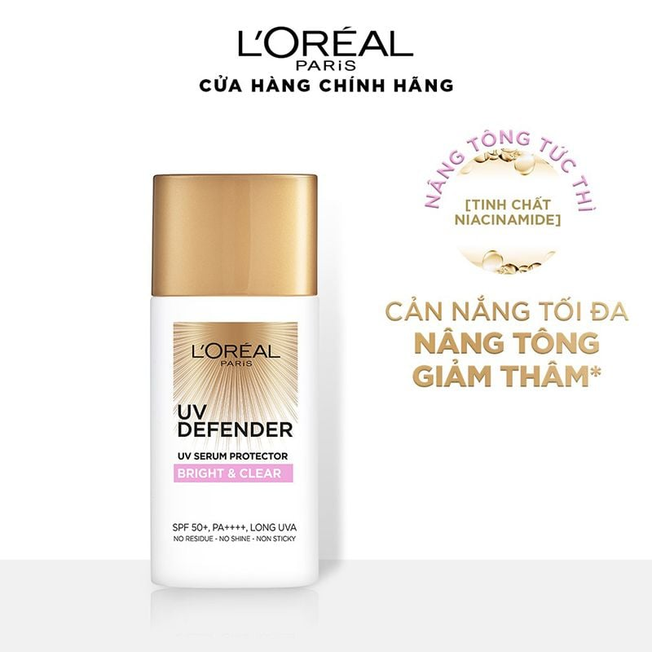

**4. #Correct & Protect - Kem chống nắng trang điểm, che phủ đều màu da**

* **Chứa Vitamin CG:**Chống oxy hóa da trước các gốc tự do
* **Chứa chiết xuất từ quả mơ:** Giúp da đều màu hơn, mang lại làn da sáng mịn
* **Kết cấu:**Siêu nhẹ dễ dàng tán đều trên da, hấp thụ nhanh chóng, không gây cảm giác bết dính và nhờn rít. Không để lại vệt trắng.

**Đối tượng khuyên dùng:**

* Dành cho mọi loại da
* Dành cho làn da có khuyết điểm như tàn nhang, nám sạm, đốm nâu
* Dành cho những bạn đang tìm kiếm loại kem chống nắng giúp nâng tông da giúp che phủ khuyết điểm một cách tự nhiên

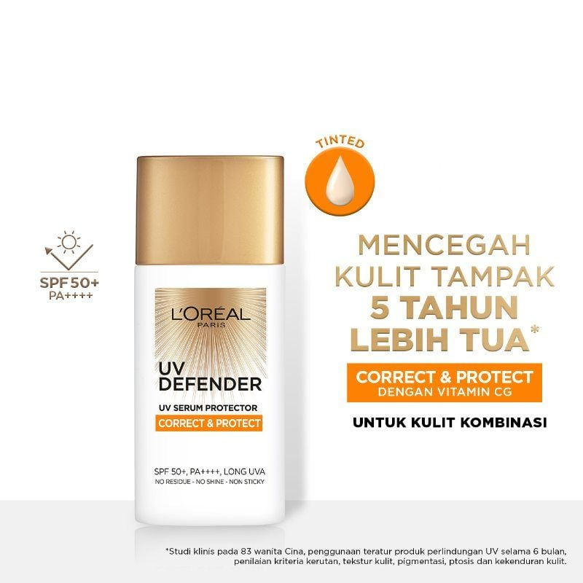

**5. # Invisible Fluid - Kem chống nắng kết cấu mỏng nhẹ**

* **Kem chống nắng bảo vệ da chống nắng tối ưu:**Có dưỡng chất chống nắng với hệ thống lọc quang phổ biến lên đến SPF 50+/PA++++, bảo vệ da khỏi tác động của ánh nắng và dấu hiệu lão hóa do tia UV gây ra như nếp nhăn, đốm nâu và da xỉn màu.
* **Với kết cấu:** Mỏng nhẹ gấp 20 lần giúp da thông thoáng trên da, không gây bết dính, không vệt trắng, không bóng nhờn.
* **Công nghệ Netlock độc quyền của L'oreal:**Giúp mang lại hiệu quả chống UV trong thời gian dài mà không để lại vệt trắng, khả năng kháng nước, kháng ma sát và bảo vệ da trước tác hại do ô nhiễm và bụi bẩn gây ra.
* **Cản nắng tối ưu với màng lọc Mexoryl:**Kết hợp hoàn hảo của công nghệ chống nắng bền bỉ tối đa và thành phần vàng bảo vệ da & dưỡng trắng giảm thâm nám.

